二、中国地形
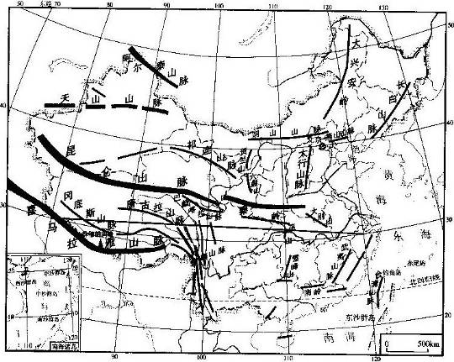
图2-3
图2—3读图要求
读出主要山脉：
东西走向----天山、阴山、昆仑山、秦岭、南岭。
东北西南走向----大兴安岭、太行山．巫山，雪峰山；长白山、武夷山；台湾山脉。
西北东南走向----阿尔泰山、祁连山。
南北走向----横断山脉贺兰山。
弧形山脉----喜马拉雅山。
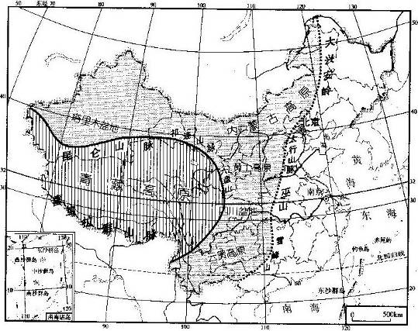
图2-4
图2-4读图要求
1读出青藏高原、内蒙古高原、黄土高原和云贵高原。
2读出塔里木盆地和四JII盆地，填出准噶尔盆地、柴达木盆地。
3填出主要平原：东北平原、华北平原、长江中下游平原。
4填出山东丘陵、辽东丘陵和江南丘陵。
5读出我国地势三级阶梯界线。
6说出我国地形的特点。
7说出作为省区界线的主要山脉。
辅助练习
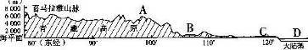
读图2-5回答：
山脉A为
盆地B为
平原C为 图2-5我国地形剖面图(沿北纬32°)
海域D为

